Dzień dobry.
Kolejny tydzień będzie poświęcony książkom. Temat tygodniowy to „Książka moim przyjacielem”. Czytanie dzieciom ma wiele zalet. Czytając dziecku zaspokajamy jego potrzeby emocjonalne, poszerzamy tematykę jego zainteresowań, rozwijamy wyobraźnię. Dobrze dobrane książki pomagają w rozwijaniu słownictwa, wiedzy i nauczaniu wartości.
Zachęcamy Państwa, aby czytać dzieciom – nie tylko do snu. Niech to będzie także forma odpoczynku w ciągu dnia lub sposób zaspokojenia ciekawości dziecka w konkretnej dziedzinie.

Życzymy miłego tygodnia
Emilka i Ania
Przydatne linki:
Praca plastyczna „Bocian”
http://ikwdomowymzaciszu.blogspot.com/2017/03/bocian.html
Zabawy z nakrętkami
http://www.kreatywniewdomu.pl/2020/04/zabawy-z-nakretkami.html?m=0&fbclid=IwAR3j9cfvZUqde4wrMXW4yuwYaO28wucyb3FTwaybhCWcL8-CiFMLTXFlrm4
Prace plastyczne ze słomek
https://www.mamawdomu.pl/2018/07/slomki.html

***Ćwiczenia gimnastyczne (poranne)
Ćwiczenia z elementem skłonu – dziecko maszeruje w rytm bębenka, na mocniejszy dźwięk robi skłon do przodu.

Ćwiczenia z elementem skoku – na podłodze są rozłożone książki, dziecko maszeruje, omijając je. Na sygnał dziecko przeskakuje obunóż przez książki.

Ćwiczenia równowagi – dziecko otrzymuje książkę, którą kładzie sobie na głowie. Maszeruje po salonie tak, aby książka nie spadła.

Ćwiczenia stóp – dziecko leży na plecach. Na hasło: Wchodzimy po drabinie – unosi stopy coraz wyżej, naśladując wchodzenie na drabinę. Na hasło: Schodzimy – naśladuje schodzenie z drabiny i opuszczają stopy coraz niżej.

Ćwiczenia tułowia – dziecko i rodzic stoją skierowani do siebie plecami. Rodzic daje polecenie: Podaj książkę w prawo lub Podaj książkę w lewo. Dziecko wykonują skręt tułowia raz w jedną, raz w drugą stronę .

Ćwiczenia uspokajające – dziecko maszeruje po pokoju, wciągają powietrze nosem i wypuszczają ustami.
***Zabawy ruchowe:
Bieg do biblioteki – zabawa bieżna.
Dziecko porusza się truchtem po salonie. W pewnym momencie dorosły wyznacza miejsce biblioteki, mówiąc: Biblioteka jest pod oknem; Biblioteka jest przy drzwiach; Biblioteka jest przy biurku, a dziecko podbiega do wyznaczonego miejsca.

Rób to, co ja – zabawa naśladowcza.
Dziecko i rodzic stają naprzeciwko siebie i naśladują na przemian swoje ruchy

Omiń książkę – zabawa ruchowa z elementem czworakowania.
Rodzic rozkłada książki na dywanie. Dziecko czworakuje w taki sposób, aby je ominąć.

Jak najbliżej książki – zabawa rzutna.
Dziecko stoi na linii mety, którą wyznaczył rodzic. W rękach trzyma piłkę, którą należy rzucić jak najbliżej książki położonej na dywanie.

Zadania do wykonania na każdy dzień

PONIEDZIAŁEK 04.05.2020 r.
„Ulubieni bohaterowie”
I. ZAJĘCIA PORANNE
Dbam o mój kącik książek – prace porządkowe.
Rodzic zachęca dziecko do porządkowania kącika z książkami. Wspólnie układacie książki, i oklejajacie zniszczone. Dorosły eksponuje w kąciku książki pozycje z klasyki dziecięcej, np. „Czerwony Kapturek”, „Pinokio”, „Śnieżka”, „Kubuś Puchatek”, „Jaś i Małgosia”, „Śpiąca Królewna”, „Kopciuszek”, „Brzydkie kaczątko”.

Z jakiej bajki jest ta postać? – rozwiązywanie zagadek.
Rodzic czyta wiersz D. Gellner „Bajkowa zgadywanka”. Dziecko, słuchając, dopowiadają rymy, które jednocześnie są rozwiązaniami zagadek o bajkowych postaciach.

Bajkowa zgadywanka Dorota Gellner

Jeździ kareta po świecie..
A kto jest w tej karecie?

Przy oknie, z lewej strony
Kapturek. Jaki? …

Dalej na stercie poduszek
malutki Tomcio …

Spoza wielkiego kosza
śmieją się Jaś i …

Uwaga! Oj, uwaga!
To przecież Baba …

Koło lalki i misia
stoi Sierotka …

Pomiędzy walizkami
Dziewczynka z …

A tam, gdzie największy tłok,
zgrzyta zębami…

Ciekawe, czy już wiecie,
kto ukrył się w karecie?

Następnie rodzic opowiada własnymi słowami o różnych bajkowych postaciach. Na podstawie ich opisu dzieci rozpoznają bohaterów różnych bajek. Przykład: Bardzo chciała być najpiękniejsza, ciągle o tym myślała, każdego dnia o to, czy jest ktoś od niej ładniejszy swoje zwierciadło pytała. Na zakończenie dorosły proponuje, aby dzieci spróbowały ułożyć własne „bajkowe zgadywanki”.

Poranne ćwiczenia gimnastyczne (patrz wyżej).

II. ZAJĘCIA GŁÓWNE

Książki i ich bohaterowie – pogadanka na temat miejsc, gdzie można spotkać się z książką.
Rodzic pyta dziecko jak się nazywają miejsca, w którym jest dużo książek. Następnie wyjaśnia różnice między biblioteką, księgarnią i czytelnią.

Podaj książkę – zabawa orientacyjno-porządkowa.

Jaki to bohater? – zabawa dydaktyczna, ocena postępowania bajkowych postaci.
Dziecko otrzymuje dwa kartoniki – na jednym rysuje czerwone serce, na drugim – czarne koło. Symbole te oznaczają, czy dana postać jest pozytywna, czy negatywna. Rodzic wymienia różne postacie z bajek, a dziecko podnosi odpowiedni kartonik. Proponowane postacie: Kopciuszek, żona rybaka, wilk, Śnieżka, macocha, Calineczka, Baba Jaga, Królowa Śniegu, Czerwony Kapturek.

Rób to, co ja – zabawa naśladowcza.

Jesteś bajkową postacią – zabawy dramowe, odgrywanie roli.
Dziecko wciela się w role bohaterów bajek. Rodzic podaje propozycje scenek: – Jesteś rybakiem, który łowi ryby. – Jesteś Kubusiem Puchatkiem, który wspina się na drzewo po miód. – Jesteś Kopciuszkiem, który tańczy na balu. – Jesteś rycerzem, który strzeże zamku. – Jesteś księżniczką, która spała na ziarnku grochu. – Jesteś wilkiem, który udaje babcię.

III. ZAJĘCIA POPOŁUDNIOWE

Pytania – zabawa dydaktyczna, odgadywanie bajkowych postaci.
Rodzic ustala jaką jest postacią z bajki. Zadaniem dziecka jest odgadnięcie, o jaką postać chodzi, na podstawie pytań, które może zadawać. Musi je jednak przemyśleć, bo odpowiedzi mogą być tylko dwie: „tak” lub „nie”.

Znamy różne bajki – zabawa słowna, dopowiadanie tytułu.
Rodzic rozpoczyna zabawę, mówiąc początek tytułu bajki (np. „Czerwony…”, „Jaś i…”, „O rybaku…”). Dziecko dopowiada dalszą część. Druga osoba rozpoczyna początkiem tytułu, a kolejna kontynuuje. Zabawa może trwać do wyczerpania pomysłów.

Zabawy z głoskami – zabawa z wyodrębnianiem głoski w nagłosie i wygłosie. Rodzic wydaje polecenia: Powiedz imię rozpoczynające się głoską… lub: Jaka głoska jest na końcu wyrazu „aparat”

Samodzielny przedszkolak – pomoc w przygotowaniu obiadu (np. umycie obranych ziemniaków, rozkładanie makaronu do talerzy), nakrycie do stołu.

Kwadrans na bajkę – czytanie dziecku wybranej przez nie bajki.

WTOREK 05.05.2020 r.
„W krainie książek”
I. ZAJĘCIA PORANNE
Nasze ulubione bajki – słuchanie bajek wyeksponowanych w kąciku książki.
Dziecko wybiera jedną z bajek, którą czyta rodzic.
Kto tu nie pasuje? – zabawa dydaktyczna, wskazanie błędnego elementu.
Dorosłu podaje po trzy postacie, z których jedna nie pasuje do pozostałych. Zadaniem dziecka jest wskazanie niepasującej postaci. Przykłady: – Czerwony Kapturek, Pinokio, Dżepetto – smok, Śnieżka, krasnoludki – babcia, wilk, rybak – Kubuś Puchatek, Jaś, Baba Jaga – macocha, Prosiaczek, Kłapouchy – Śnieżka, Śpiąca Królewna, krasnoludki – Małgosia, wilk, leśniczy – Kopciuszek, macocha, Szewczyk Dratewka
Bajkowa kraina – ćwiczenie małej motoryki, wyklejanie kartki kawałkami bibuły.
Dziecko otrzymuje białą kartkę formatu A4. Na stoliku są rozłożone kawałki bibuły w różnych kolorach, klej i nożyczki. Dziecko wyklejają całą powierzchnię kartki bibułą. Może tworzyć wydzierankę, wycinać poszczególne elementy lub zgniatać bibułę w kulki. Kolory bibuły dobierają według uznania. Po skończeniu pracy dziecko wypowiada się, co widzi w wykonanej przez siebie krainie.
Poranne ćwiczenia gimnastyczne (patrz wyżej).

Dodatkowo każdy poranek to czas na doskonalenie czynności związanych z samoobsługą – ubieranie się, słanie łóżka, mycie zębów, pomoc w przygotowaniu śniadania, robienie kanapek, sprzątanie po posiłku.

II. ZAJĘCIA GŁÓWNE
Skąd się biorą książki? – wysłuchanie opowiadania.
Rodzic opowiada historię powstania książki:
Najpierw autor musi spisać swoją propozycję wiersza albo opowiadania czy powieści, które powstały w jego głowie. Później wysyła tekst do wydawnictwa albo spotyka się z osobą, która jest wydawcą, aby omówić, czy tekst się podoba. Jeżeli utwór, który wymyślił i napisał autor się spodoba, wydawca decyduje się, aby wydać jego książkę. Wtedy potrzebny jest ilustrator, który wykona ilustracje, i operator DTP, który połączy tekst z ilustracjami na kolejnych stronach. Aby powstała książka, potrzebna jest jeszcze okładka – tym zajmuje się grafik. W redakcji redaktor sprawdza, czy w tekście nie ma żadnego błędu, i kiedy wszystko jest już gotowe, należy wysłać materiały do drukarni. Tam wszystkim zajmie się drukarz. Tak przygotowany materiał trzeba poskładać w całość i skleić lub zszyć. Gotowe książki zostają zapakowane w paczki i są wysłane do księgarni, gdzie wszyscy mogą je kupić.
Po wysłuchaniu opowiadania dziecko z pomocą rodzica próbuje wymienić etapy powstawania książki. Dziecko z pomocą rodzica (można jeszcze raz przeczytać odpowiednie fragmenty) ustala kim jest autor, wydawca, ilustrator, grafik, redaktor i drukarz.
Bieg do biblioteki – zabawa bieżna.
Zakładka – co to takiego? – wyjaśnianie pojęcia i zabawa edukacyjna z kartą pracy.
Rodzic pokazuje dziecku w internecie różne rodzaje zakładek i prosi, aby dziecko wyjaśniło, co to jest i do czego może służyć. Następnie zachęca, aby dziecko zaprojektowało własną zakładkę.
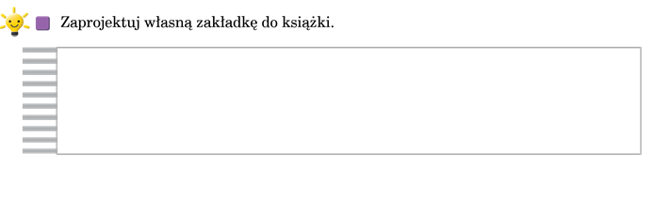Porządek na półce – ćwiczenia klasyfikacji; układanie w grupy, szeregi, rytmy.Potrzebne będą: kolorowe kartoniki (4 niebieskie prostokąty, 4 żółte kwadraty, 4 zielone prostokąty, 4 czerwone kwadraty).
Dziecko siedzi na dywanie. Otrzymuje zestaw różnych kartoników (4 niebieskie prostokąty, 4 żółte kwadraty, 4 zielone prostokąty, 4 czerwone kwadraty). Układają kartoniki według wskazówek dorosłego: – Posegreguj kartoniki ze względu na kolory. – Posegreguj kartoniki ze wzglądu na kształt. – Ułóż w szeregu na przemian żółte i niebieskie kartoniki. – Ułóż w szeregu na przemian kwadrat i prostokąt. – Ułóż 2 kwadraty i 2 prostokąty. – Ułóż 2 prostokąty, 1 kwadrat, 2 prostokąty. Zabawa może trwać dłużej w zależności od zainteresowania dziecka.

Omiń książkę – zabawa ruchowa z elementem czworakowania.

Książki – zabawa edukacyjna z kartą pracy, kolorowanie według wzoru. Rysowanie na określony temat.
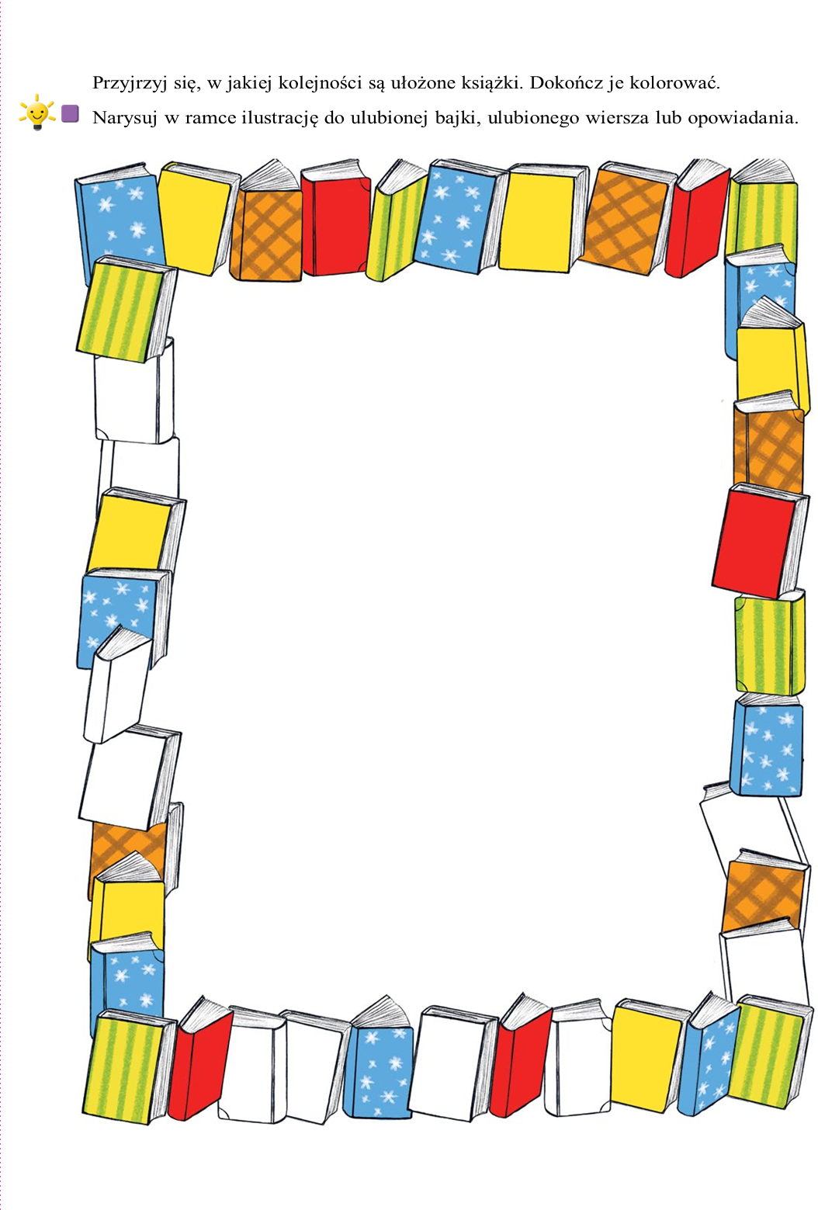
III. ZAJĘCIA POPOŁUDNIOWE

Bajkowa podróż – opowieść ruchowa.
Rodzic zaprasza dziecko do siebie i informuje, że będzie opowiadać o różnych zdarzeniach, a dziecko będzie odzwierciedlać je ruchem. Przykład opowieści: Jedziecie na koniu do zamku, w którym mieszka Kopciuszek. Wchodzicie po schodach na wysoką wieżę w bardzo niewygodnych butach. W zamkowej sali widzicie wilka z innej bajki. Jest też tam rybak, który łowi ryby. W innej sali trwa bal i wszyscy tańczą. Jest tam królewna, która spała na grochu i nie może się wyprostować. Nagle do zamku dostał się groźny smok i wszystkich wystraszył, zrobił się popłoch, ludzie zaczęli uciekać. Zgromadzeni poczuli się bardzo zmęczeni i tak jak Śpiąca Królewna położyli się spać.

Okładka do książki – praca plastyczna, malowanie farbami.
Dziecko wymyśla tematykę książki i projektuje do niej okładkę. Używa farb plakatowych. Dorosły wyjaśnia, że okładka może być do książki, która jeszcze nie istnieje. Dziecko zostawia pracę do wyschnięcia, po wyschnięciu omawia swoją pracę.

Zabawy z wykorzystaniem piłek.
Dziecko i rodzic dobierają się w parę i ćwiczą rzuty oraz chwyty. Następnie bawią się piłkami według uznania.

Znajdź swój kolor – zabawa bieżna.
Dziecko swobodnie biega w wyznaczonym miejscu. Na sygnał rodzica dotyka czegoś w wypowiedzianym przez rodzica kolorze.

Popołudniowy odpoczynek przy bajce.

ŚRODA 06.05.2020 r.
„O czym marzą książki?”
I. ZAJĘCIA PORANNE
Powtórz rytm – zabawa rytmiczna.
Dziecko siedzi na dywanie, ma instrument (wykonany w poprzednich tygodniach lub dowolnie zastąpiony, może też klaskać w ręce). Dorosły proponuje rytm, dziecko ma powtórzyć.

Ile to jest? – zabawa matematyczna, doskonalenie liczenia.
Rodzic siada naprzeciwko dziecka. Następnie proponuje kilka zadań: – Ile to będzie 2 piłki i 3 piłki? – Ile to będzie 1 samochód i 2 samochody? – Która liczba jest większa: 5 czy 2? – Jaka liczba jest po 6?

Poranne ćwiczenia gimnastyczne (patrz wyżej).

Doskonalenie czynności związanych z samoobsługą – ubieranie się, słanie łóżka, mycie zębów, pomoc w przygotowaniu śniadania, robienie kanapek, sprzątanie po posiłku.
II. ZAJĘCIA GŁÓWNE
Książka – mój przyjaciel – wysłuchanie wiersza i rozmowa na jego temat.
Dziecko uważnie słucha wiersza czytanego przez rodzica, wspólnie rozmawiają na jego temat.
Jerzy Skokowski Książka – mój przyjaciel

Wiem, że marzenie niejedno
dzięki książkom się spełni.
Odkrywają przede mną
wiele pięknych tajemnic.
I gdybym chciał najzwięźlej
– czym jest książka – tłumaczyć,
powiedziałbym najprościej:
„Mądry, wierny przyjaciel”.

Rodzic pyta, czy książka może być przyjacielem. Dziecko swobodnie odpowiada na postawione pytanie.
Rób to, co ja – zabawa naśladowcza.
Życzenia książki – promyczkowe uszeregowanie.
Rodzic prosi, by dziecko zastanowiło się jakie miałoby życzenia, gdyby było książkami. Propozycje dziecka dorosły zapisuje, tworząc ZBIÓR ŻYCZEŃ KSIĄŻKI. Zachęca do spełniania tych życzeń podczas korzystania z książek. Gdyby dziecko nie miało pomysłów, należy zwrócić jego uwagę na poszanowanie książek, właściwe się z nimi obchodzenie, a przede wszystkim zainteresowanie książką. Jeśli dziecko zobowiąże się do spełniania tych życzeń, może odbić na arkuszu swoją dłoń lub palec umoczony w farbie.

Jak najbliżej książki – zabawa rzutna.
Dokończ zdanie – zabawa słowna.
Dzieci siedzą w kole. Nauczyciel zwraca się do każdego dziecka, mówiąc niedokończone zdanie. Dzieci dopowiadają zakończenie zdania, nadając mu sens: – Lubię książki, bo… – Kiedy mama/tata mi czyta, to… – Najbardziej lubię książki… – Moja ulubiona książka to…

Znajdź różnice – ćwiczenie spostrzegawczości.

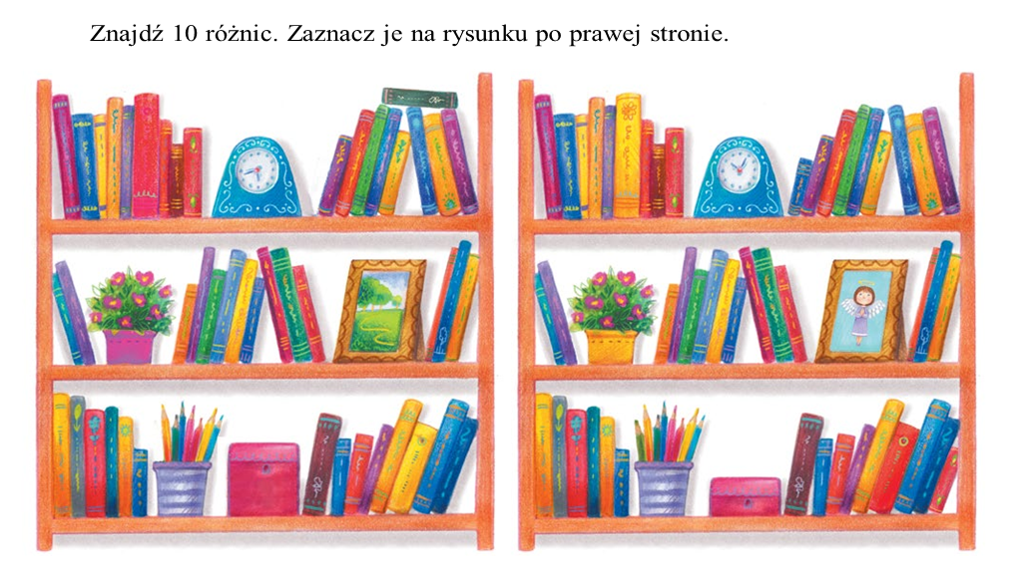

III. ZAJĘCIA POPOŁUDNIOWE
Kwandrans na bajkę – słuchanie bajki czytanej przez rodzica.

Opowiadamy bajkę –tworzenie opowiadania.
Zaproście do zabawy wszystkich domowników. Dorosły rozpoczyna opowiadanie bajki – jeśli dziecko jest chętne może zacząć. Kolejna osoba dopowiada następne zdanie. Tak powstaje opowiadanie, które utworzy cała rodzina. Należy zaznaczyć, że historia może być zupełnie nieprawdziwa, śmieszna. Ważne jest, aby wszyscy słuchali siebie nawzajem. Można podpowiedzieć, że opowiadanie można rozpocząć od słów: Bardzo dawno temu… lub: Za górami, za lasami…

W bibliotece – zabawa tematyczna.
Dziecko organizuje w domu miejsce, w którym będzie biblioteka. Na zmianę podejmujecie rolę bibliotekarza i czytelnika. Dziecko potrafi określić, jakiej książki szuka, używa zwrotów grzecznościowych.

Zamek – zabawa konstrukcyjna.
Dziecko wykorzystuje różne klocki do stworzenia budowli.

Rysowanie kredą – tworzenie dowolnych rysunków na asfalcie/kostce.

Rzuć celnie – zabawa ruchowa z wykorzystaniem kręgli (plastikowych butelek po napojach).
Rodzic wyznacza metę i miejsce ustawienia kręgli. W ustawione kręgle rzucacie piłką.

CZWARTEK 07.05.2020 r.
„W bibliotece”
I. ZAJĘCIA PORANNE
Układamy puzzle – ćwiczenie wzrokowe.
Dziecko układa przy stole wybrane puzzle.

Ile monet? – ćwiczenie matematyczne.
Dajemy dziecku monety o różnych nominałach – utrwalamy znajomość monet i zadajemy dziecku zagadki matematyczne.

Poranne ćwiczenia gimnastyczne (patrz wyżej).

Samodzielny przedszkolak – wspólne przygotowanie śniadania.

II. ZAJĘCIA GŁÓWNE
Powiedz coś o tej książce – zabawa słowna, opisywanie książki z uwzględnieniem wielkości, grubości i tematyki.
Rodzic rozkłada na dywanie kilka książek. Dziecko maszeruje między książkami. Na hasło: Stop! – zatrzymuje się. Dorosły wskazuje książkę, którą dziecko ma opisać. Zabawa trwa do momentu, aż dziecko wypowie się na temat wszystkich książek.

Omiń książkę – zabawa ruchowa z elementem czworakowania.
Robimy porządki – ćwiczenia w klasyfikowaniu.
Potrzebne będą: książki zróżnicowane pod względem koloru, wielkości i grubości
Rodzić gromadzi dziecko przed stolikiem, na którym leżą książki. Prosi dziecko o pomoc w ich segregowaniu. Dziecko wybiera pierwszą książkę i siada na brzegu dywanu. Na dywanie rodzic rozkłada dwie pętle – ze sznurka. Tłumaczy, że do jednej należy włożyć wszystkie duże książki, do drugiej – książki małe. Dziecko wykonuje zadanie. Kolejnym zadaniem jest segregacja ze względu na ilustrację – dziecko wybiera dowolną książkę i odkłada do właściwej pętli książki kolorowe lub te bez obrazków. Następnym kryterium podziału jest grubość książki. Dziecko wkłada do jednej pętli książki grube, do drugiej – cienkie. Można też zaproponować podział ze względu na dwie cechy: w jednej pętli duże kolorowe, w drugiej – małe bez ilustracji.

Ćwiczenia z myślenia – zabawa edukacyjna z kartą pracy.
Dziecko koloruje książki na karcie pracy we wskazanym porządku kolorystycznym oraz łączy książki o tej samej tematyce.

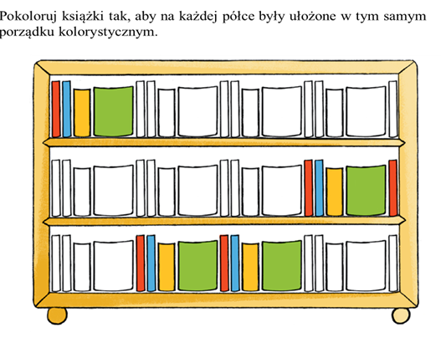

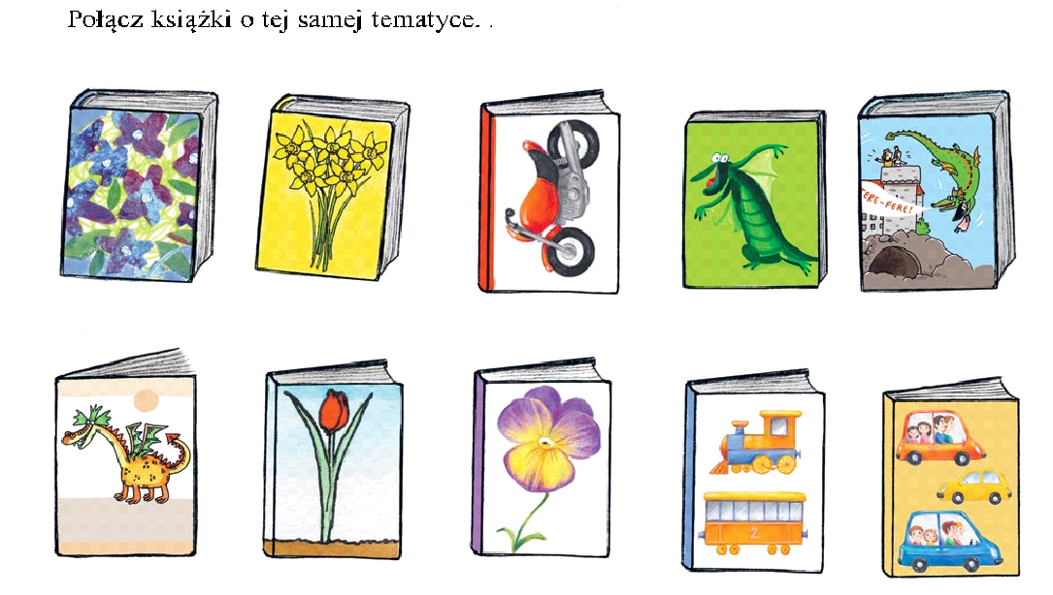

Podaj książkę – zabawa orientacyjno-porządkowa.

III. ZAJĘCIA POPOŁUDNIOWE
„Leśne opowieści” – słuchowisko dla dzieci.
https://www.youtube.com/watch?v=cs706BU_7wU
Jesteś książką – zabawa teatralna.
Rodzic proponuje różne scenki do odegrania: – Jesteś małą, cienką książką, którą porwał wiatr. – Jesteś grubą księgą, która leży oparta o ścianę. – Jesteś książką, którą ktoś dotyka brudnymi rękami. – Jesteś książką, którą właśnie ktoś przegląda strona po stronie. Dziecko stara się twórczo podejść do zadania i pokazać ruchem swojego ciała odpowiednie czynności.

Jak najdłużej – zabawa ruchowa z wykorzystaniem hula-hoop.
Dzieci próbuje jak najdłużej kręcić na biodrach hula-hoop.

Slalom – zabawa bieżna.
Rodzic rozkłada pachołki na wyznaczonej trasie. Uczestnik zabawy pokonuje trasę, biegając slalomem.

PIĄTEK 08.05.2020 r.
„Czytanie to wspaniała zabawa”
I. ZAJĘCIA PORANNE
Czytamy liczby – utrwalenie znajomości cyfr.
Dziecko i rodzic siadają naprzeciwko siebie. Para ma zestaw kartoników z cyframi od 0 do 9. Z tych kartoników dorosły układa liczby lub pokazują daną cyfrę, a dziecko ją odczytuje.

Wznosimy budowle - zabawy konstrukcyjne z wykorzystaniem ulubionych klocków.

Poranne ćwiczenia gimnastyczne (patrz wyżej).

Doskonalenie czynności związanych z samoobsługą – ubieranie się, słanie łóżka, mycie zębów, pomoc w przygotowaniu śniadania, robienie kanapek, sprzątanie po posiłku.

II. ZAJĘCIA GŁÓWNE
Bieg do biblioteki – zabawa bieżna.
Kto dobrze liczy? – zabawa matematyczna, dodawanie.
Dziecko siedzi na krześle, rodzic naprzeciwko. Dziecko trzyma w dłoni kartoniki z cyframi (od 2 do 10). Dorosły podaje różne działania na dodawanie. Dziecko podnosi do góry karteczkę z odpowiednim wynikiem.
Czego jest więcej? – zabawa matematyczna, porównywanie liczebności zbiorów.
Rodzic układa książki na dwóch kupkach. Następnie zadaje dziecku pytania. Gdzie jest więcej? O ile więcej jest zakładek? Ile zakładek pozostanie bez książki? O ile mniej jest książek? Ile jest razem zakładek i książek?.
Jak najbliżej książki – zabawa rzutna.
Czas na oddech – ćwiczenie oddechowe.
Dziecko w siadzie skrzyżnym uczy się wydłużania fazy wydechu. Na hasło: Wdech – unosi ręce, nabiera powietrze nosem i przez chwilę wstrzymuje oddech. Na hasło: Powoli, jak najdłużej wydycha powietrze – opuszczając ręce, najwolniej, jak potrafi, wydycha powietrze ustami.

III. ZAJĘCIA POPOŁUDNIOWE
Moja ulubiona bajka – wspólna praca plastyczno-techniczna.
Rodzic zachęca dziecko do stworzenia ciekawej książki, której nie można nigdzie kupić. Oznajmia, że autorem i ilustratorem książki będą wszyscy domownicy. Rodzic pokazuje, że przygotował już okładkę do książki, na której widnieje tytuł: Ulubiona bajki naszej rodziny. Prosi dziecko o propozycję, jak można przygotować taką książkę albo proponuje, żeby przygotowało jedną stronę dotyczącą jego ulubionej bajki, następnie może dorysować inne strony, zachęcamy, aby każdy z domowników stworzył choć jedną stronę książki. Technika wykonania strony może być różna. Można wykorzystać filc, bibułę, kolorowy papier, mazaki, kredki, aby książka była efektowna. Kiedy wszyscy domownicy skończą pracę, prowadzący łączy kartki za pomocą wstążki i dziurkacza i oprawia w okładkę.

W księgarni – zabawa tematyczna.
Układamy na stole książki. Organizujemy kasę – z prawdziwymi monetami lub zastępujemy je dowolnie. Bawimy się z dzieckiem w księgarnię zamieniając się podczas zabawy rolami. Dziecko ma wcielić się zarówno w rolę klienta jak i księgarza. Przypominamy dziecku o używaniu zwrotów grzecznościowych.

Podsumowanie tygodnia – swobodne wypowiedzi dziecka.
Dziecko wypowiada się, co najbardziej podobało mu się w bieżącym tygodniu, czego się dowiedziało, co zapamiętało.

Dowolne zabawy z wykorzystaniem sprzętu sportowego.
Rodzic gromadzi w ogrodzie różny sprzęt, z którego dziecko dowolnie korzysta, przestrzegając wcześniej ustalonych zasad. (piłki, skakanki, guma do skakania, obręcze itp.)

